展愛隊第39期(113年)幹部團
113年08月幹部會議資料
日期：113年08月17日(六)
時間：17:00~18:30
地點：家扶中心B棟3樓會議室
器材需求：電腦或手機(可上網)。

指導老師 | 林冠惟
隊長 | 王志誠
副隊長 | 謝閔宇
司庫 | 李惠如
顧問 | 李素卿
文書組組長 | 廖淑敏
展一組組長 | 黃淑貞 | 展一組副組長 | 賴嘉彬
展二組組長 | 田鳳英 | 展二組副組長 | 周聿家
展三組組長 | 林巧雯 | 展三組副組長 | 陳子鈴

請假名單： 賴嘉彬、田鳳英、王志誠、陳子鈴

討論事項
- 7月親子打鼓班. 沐舞舞團跟課老師. 兒童繪畫班
- 7月25日(四) 實物發放前置準備
- 7月26日(五) 實物發放補給及交管
- 8月17日(六) 八月份月例會(展二組企劃書)
- 8/2.9.23(五) 拉拉門劇團-兒少托育
- 8月25日(日) 中心相見歡活動 闖關攤位組
- 8月25日(日) 打鼓班表演活動支援
- 8月26日(一) 實物發放前置準備
- 8月27-29日 實物發放補給及交管
- 9月21日(六) 九月份月例會(展三組企劃書)
- 10月19日(六) 十月份月例會(展一組企劃書)
- 10月19日(六) 志工招幕
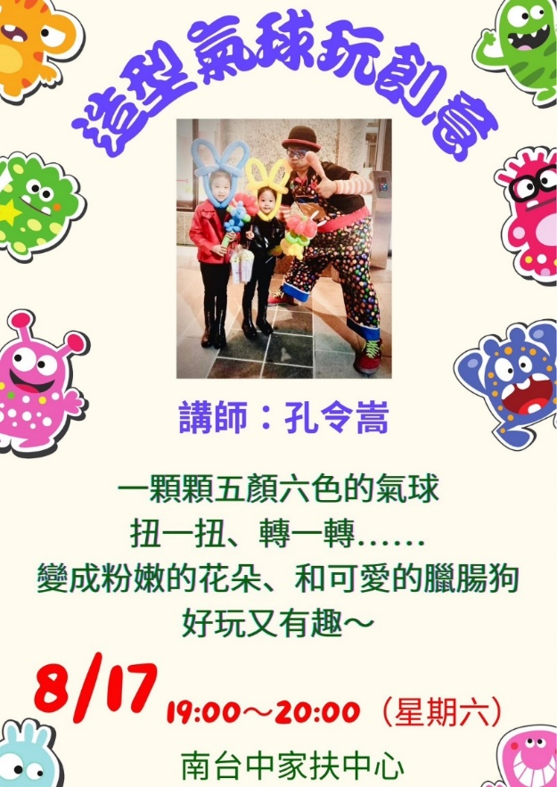

臨時動議

1.113年隊費正式隊員已於5/31收齊，剩展友如何處理?
預計8月處理完畢
請隊長處理，於8/17幹部會議告知結果。志誠請假於9/21再詢問

2. 見習戴崇訓、 楊善胤(滿18小時未滿二次月例會)，成為正式志工，邀請上台分享，接受掌聲。

3.10、11月（當月值星月份組別）各組活動組各增加一個外訪活動。請各組約組員討論，活動內容、日期及費用等，提出到此群組及確認活動內容。也讓文書組增加報名資訊。
素卿回覆：不管是外訪活動，招募，訓練聯誼都以ㄧ年二次，分上半年及下半年較適合。
8/17已有招募不適合在安排活動
10月19有志工訓練也不適合辦外訪
所以剩下的時間是9月或11月，9月作業有點趕（因為外訪要接洽配合對方時間，然後在寫出企劃）
建議可以將外訪和聯誼結合，同一天辦理

預定10月19日志工訓練

討論後改11/16日志工訓練與召幕一起
11/16 13:00-17:0已邀請陸爸爸來志工訓練
檢視了一下2024年的經費預算
中心負擔10000元 可用於在職訓練與育樂活動
中心負擔20000元 辦理一日營隊活動
中心部分負擔材料費、講師費 辦理兒童才藝活動(如今年的氣球營)

4.8/25 中心相見歡活動 闖關攤位組活動需求
時間：8/25(日)上午8點半到12點半
地點：台中市政府 市政一樓室內中庭
內容：設計並執行給認養人、扶助童的闖關遊戲。活動以能團體12-20人同時進行為主，單次闖關時間最長15分鐘
人數：一攤3人，共兩攤6人
活動組
活動攤位組4-6名
田鳳英（負責）
林巧雯
劉雅淑
李惠如

活動報到4名
李敏華（負責）
林翠純
鄭麗敏

活動引導4名
蔡文祥（負責）
蔡乙瑄
詹佳蓉

總務組
總務交通引導6名
王志誠（負責）
陳子鈴
陳嶸銨
翁美玲

總務物品搬運8名
何建國、魏駿紘、黃立倫、戴祟訓、戴銘宏、黃文衍

5.關於聯合對慶的部分, 之前討論是有主委交接那年，獨立辦在隔明年初，主委交接後，預計隊慶辦在114.02-03月間.

預計今年年底會辦理聯合隊慶活動，由溫媽媽主辦。預計114年1月辦理主委交接暨歲末聯歡活動，由慈幼隊主辦。最後辦理時間若有異動會再公告。

6.113年台中市一二三等徽章通過名單
三等-蔡文祥
三等-林振川
113年申請的衛生福利志願服務獎勵(金、銀、銅質獎)，預計於114年上半年以郵寄方式寄至各運用單位
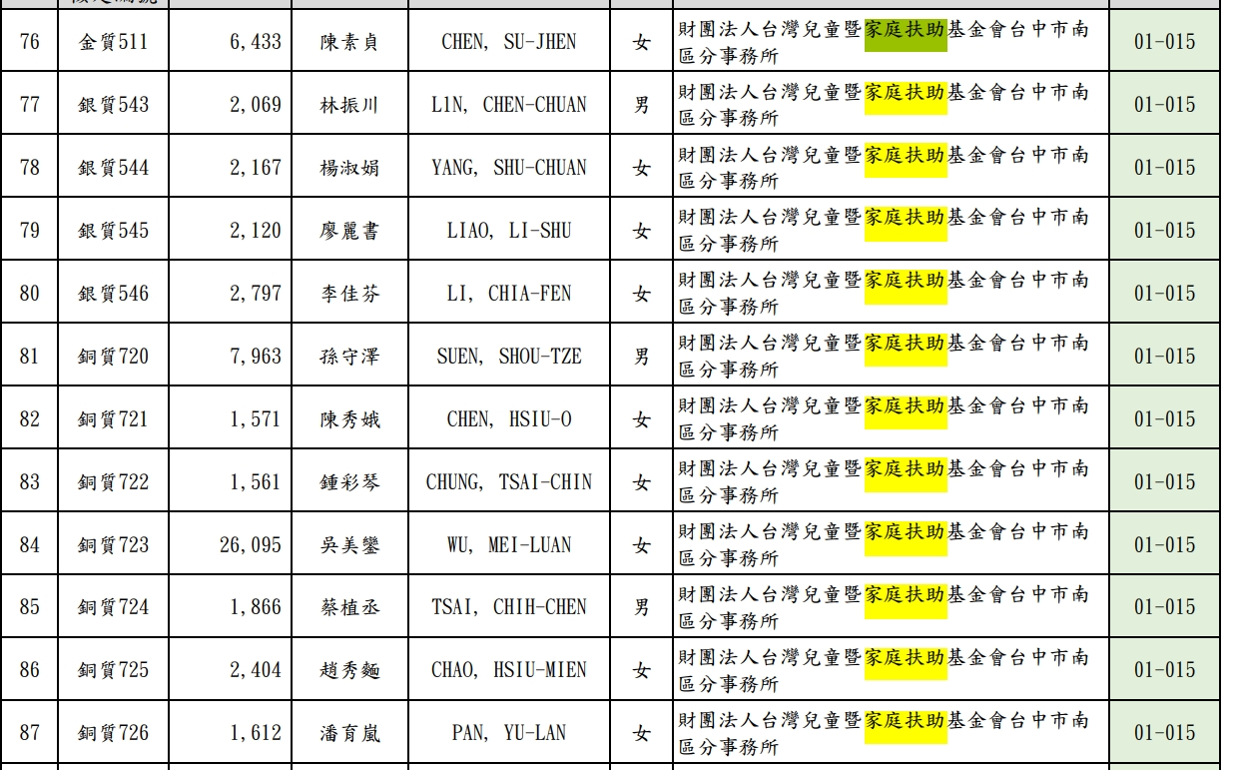

7.關於8/17志工招募的時間，我在想會不會時間有點短? 到8/17也不足一個月 是否移到9月進行? 或者大家覺得可以? 因中心9月週六空間下午皆有人使用，若移到10/19招募呢?
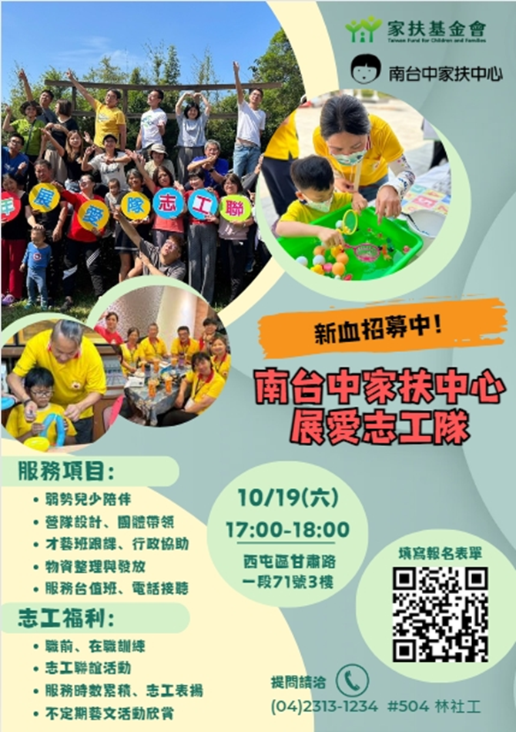

日期修正所以還未定

8.請問今年舒跑杯會提供志工報名嗎?
【2024舒跑杯專屬團旗】印製團名統一以報名表上填寫的團隊名稱為主，中文團名請務必設定在10個字以內，英文團名須限20字以內(中英文須二擇一)。

8/17已提供完成報名

